Работа 7. Дневник ученика (экспорт и форма DHTML)

Задание: Осуществите экспорт данных в текстовый файл из таблицы сведений об учащихся. Затем возьмите готовую веб-форму на сайте evogor.narod.ru и адаптируйте ее для вывода оценок и посещаемости. Разместите текстовый файл и веб-форму на сайте и проверьте ее работу.

Ход работы:
Внимание! Описание дается для другой таблицы по сравнению с заданием. Ваша задача – выполнить задание по аналогии с описанием.
1.Загрузить Access и выделить объект для экспорта в текстовый файл. (В нашем случае это таблица сведений об учащихся.
2. Выберите команду «Файл»- «Экспорт».
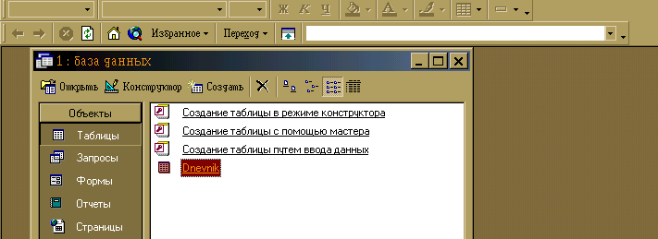
3.В раскрывающимся списке Тип файлов выберите пункт «Текстовые файлы».
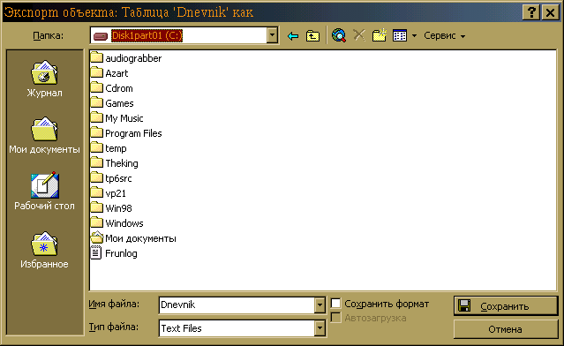
4. Нажмите «сохранить».

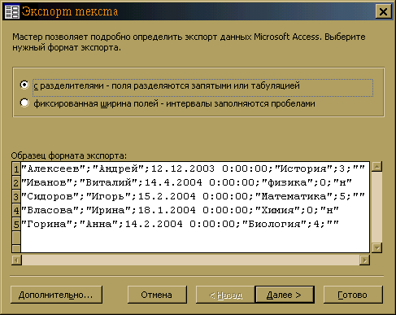
5. После этого запускается Мастер экспорта текста. Нажмите на кнопку «Дополнительно» и установите: а) Разделитель полей запятую; б) список ограничителя текста выберите нет, а в пункте десятичный разделитель выберите точку с запятой. И нажмите ОК. После этого установите переключатель на пункт «С разделителями» и нажмите «Далее».
6. В следующем окне выберите пункт «Включить имена полей в первой строке» и нажмите «далее».
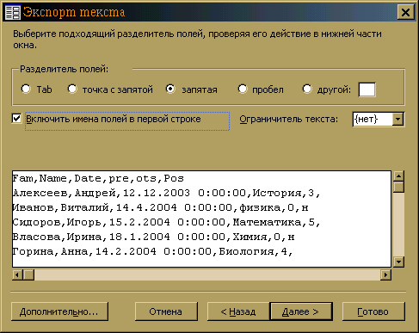
7.В последнем окне установите полный путь и имя файла, куда экспортируются данные.
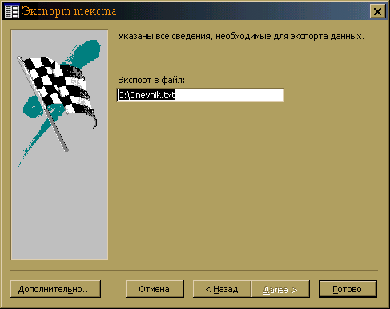
8. Нажмите «Готово».
9. Закройте базу данных.
10. Отправьте полученный текстовый файл на свой сайт.
11. Откройте WEB-страницу «Форма для работы с текстовым файлом» в теме «Практикум по базам данных» раздела «Обучение» на сайте www.evogor.narod.ru и выберите пункт «Вид»- «В виде HTML».
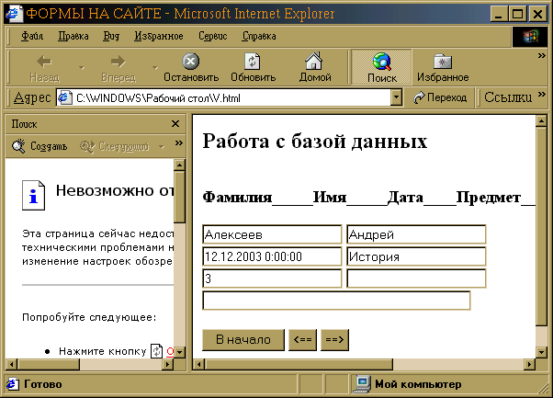
12. В строке, где указывается имя файла, задайте имя того файла, в который вы осуществили экспорт данных (на сайте).
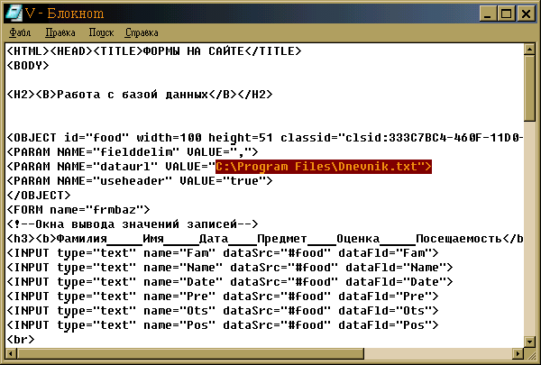
13. Ниже надписи «Окна вывода значений записей» откорректируйте количество полей и их имена (после фрагмента name=).
14. В скрипте допишите особые условия показа данных по аналогии с фрагментом «Здравствуйте Александр Андреевич».
15. Сохраните изменения и обновите страницу. Отправьте страницу на свой сайт в ту же папку, что и текстовый файл.
16. Запустите страницу на своем сайте и проверьте ее работу.

